Como subir Pdf a wordpress
1.- Accedemos a nuestro panel de Administración de WordPress.
2.-Hacemos clic en “Medios” – “Añadir nuevo”
3.- Ahora hacemos clic en “Selecciona archivos” y buscamos en nuestro Pc el archivo PDF, Excel, Word, etc que deseamos compartir en nuestro blog y haces clic en “Abrir”. Si te resulta más cómodo puedes arrastrar y soltar el archivo en la misma pantalla y empezará a subirlo anuestro hosting automáticamente.

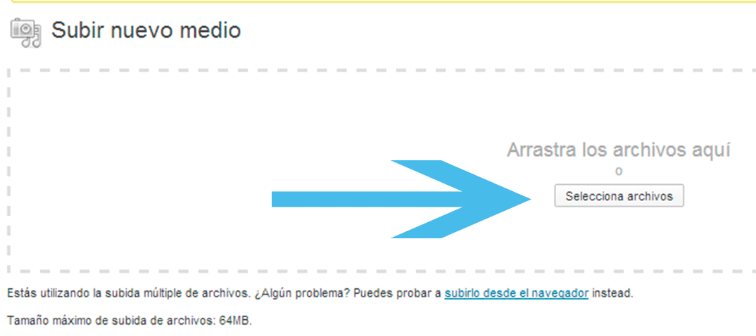

El archivo que vayamos a subir tiene que ser menor a 256 mb, de lo contrario tendremos que subirlo a través de FTP.
Tienes razón, me lo apunto como tarea pendiente, hacer un tutorial sobre como subir archivos a través de FTP
4.- Una vez que se ha subido el archivo correctamente hacemos clic en “Editar”
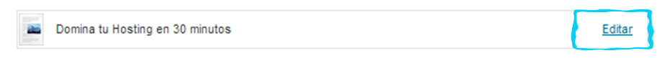
5.- Ahora en la pantalla que te aparece, arriba a la derecha encontrarás la URL del archivo (la ruta dónde quedo guardado el archivo que acabamos de subir)

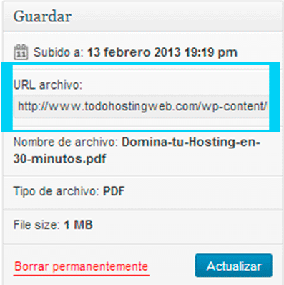

6.- Copiamos la URL y nos dirigiremos allí donde queremos poner el enlace para compartir y descargar, ya sea una entrada o una página por ejemplo.

.- Para añadir el enlace bastara seleccionar el texto a enlazar y hacer clic en “Insertar /editar enlace”
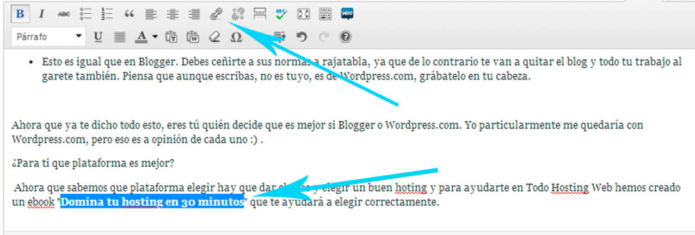
.- Marcamos “abrir enlace en una nueva ventana o pestaña” para que la descarga se inicie en una nueva ventana y el visitante pueda permanecer a la vez en nuestro sitio web.
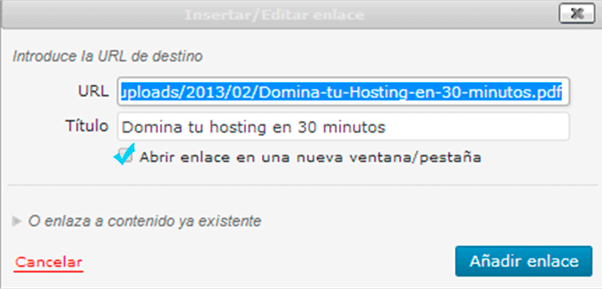
.- Y hacemos clic en “Añadir enlace”

Insertar el video en WordPress
- Desde el Escritorio de Wordpress selecciona Entradas > Añadir nueva.
- Teclea el título: Mi viaje por Asturias.
- Clic en el enlace Edición de HTML para mostrar el código HTML del artículo.
- Sitúate en la edición HTML del artículo del blog al final del mismo. Clic derecho y selecciona Pegar. Esta acción pegará la URL del vídeo copiada anteriormente.
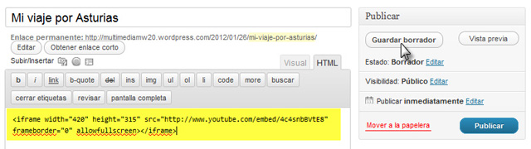
- A continuación haz clic en el botón Guardar borrador. Observa que al guardar el artículo, Wordpress ha modificado el código para utilizar la etiqueta shortcode [youtube … apuntando a la URL del vídeo en Youtube. Será del tipo:
[youtube http://www.youtube.com/watch?v=4c4snbBVtE8&w=420&h=315]
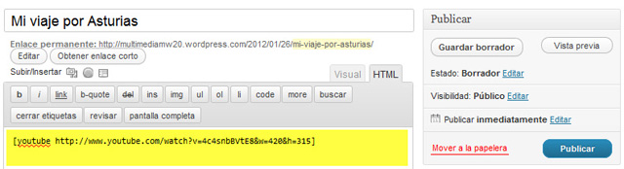
- Pulsa en el botón Publicar.


